XXIV Всеукраїнський турнір юних фізиків
У 2015-2016 навчальному році відбудеться XXIV Всеукраїнський турнір юних фізиків, який буде проведено відповідно до вимог «Положення про Всеукраїнські учнівські олімпіади, турніри, конкурси з навчальних предметів, конкурси-захисти науково-дослідницьких робіт, олімпіади зі спеціальних дисциплін та конкурси фахової майстерності» (зі змінами), затвердженого наказом Міністерства освіти і науки, молоді та спорту України від 22 вересня 2011 року № 1099, зареєстрованого в Міністерстві юстиції України 17 листопада 2011 року за № 1318/20056.
Згідно з листом Міністерства освіти і науки України та Інституту інноваційних технологій і змісту освіти від 03.06.2015 № 14.1/10-803
«Про проведення фінального етапуXXIV Всеукраїнського турніру юних фізиків» фінальний етап XXIV Всеукраїнського турніру юних фізиків планується провести наприкінці листопада 2015 року у м. Сумах.
Завдання, що пропонуються для I етапу турніру (міжшкільних, районних, міських, обласних змагань):

1. | «Придумай сам».  Запропонуйте та продемонструйте неруйнівний метод визначення товщини лакового покриття. | «Придумай сам».  Предложите и продемонстрируйте неразрушающий метод определения толщины лакового покрытия.
2. | «Літаючі кораблі».  Іноді на рейді Одеського порту можна спостерігати «літаючі кораблі» (див. фото у додатку). Поясніть явище та запропонуйте свій моделюючий пристрій, що демонструє «політ» таких кораблів. | «Летающие корабли».  Иногда на рейде Одесского порта можно наблюдать «летающие корабли» (см. фото в приложении). Объясните явление и предложите свое моделирующее устройство, демонстрирующее «полёт» таких кораблей.
3. | «Тінь від вогню».  Поставте свічку навпроти білої стіни та освітіть джерелом світла. Чи є у вогню тінь, якщо є, то яка? Дослідіть зображення на стіні при різноманітних умовах проведення досліду. | «Тень от огня».  Поставьте свечу напротив белой стены и осветите источником света. Есть ли у огня тень, если да, то какая? Исследуйте изображение на стене при различных условиях проведения опыта.
4. | «Резистивні скріпки».  Маємо канцелярські скріпки. Дослідіть та опишіть, як буде змінюватися лінійний опір скріпок, з’єднаних у послідовний ланцюжок, залежно від їх кількості. За яких умов і при якій мінімальній кількості скріпок лінійний опір вже практично буде залишатися незмінним? | «Резистивные скрепки».  Имеются канцелярские скрепки. Исследуйте и опишите, как будет изменяться линейное сопротивление соединенных в последовательную цепочку скрепок в зависимости от их количества. При каких условиях, и при каком минимальном количестве скрепок линейное сопротивление уже практически будет оставаться неизменным?
5. | «Фолькеркське колесо».  На фотознімку (див. додаток) зображено «Фолькеркське колесо» – винайдений шотландськими інженерами пристрій для підйому суден на висоту близько 30 метрів. Підйом займає 15 хвилин. Пристрій споживає 1.5 кВт електроенергії. «Видимий» ККД такого пристрою набагато перевищує навіть не одиницю, а десятки тисяч. Яким чином вдається досягнути такого фантастичного ефекту? Чим визначається максимальна вантажопідйомність та продуктивність «Фолькерського колеса»? | «Фолькеркское колесо».  На фотоснимке (см. приложение) изображено «Фолькеркское колесо» – изобретенное шотландскими инженерами устройство для подъема судов на высоту около 30 метров. Подъем занимает 15 минут. Устройство потребляет 1,5 кВт электроэнергии. «Видимый» КПД такого устройства намного превышает даже не единицу, а десятки тысяч. Каким образом удается достичь такого фантастического эффекта? Чем определяется максимальная грузоподъемность и производительность «Фолькеркского колеса»?
6. | «Паперовий психрометр».  Якщо опустити нижній кінець паперової стрічки в посудину з водою, то вода підніметься по ній на деяку висоту, яка залежить від вологості навколишнього повітря. Поясніть це явище та виготовте на його основі “паперовий психрометр”. | «Бумажный психрометр».  Если опустить нижний конец бумажной полоски в сосуд с водой, то вода поднимется по ней на некоторую высоту, зависящую от влажности окружающего воздуха. Объясните это явление и изготовьте на его основе «бумажный психрометр».
7. | «Мокре місце».  М'ячик для пінг-понгу з деякої висоти вільно падає у чашку с водою. Дослідіть, при яких умовах краплі води розлетяться найдалі від чашки? | «Мокрое место».  Шарик от пинг-понга с некоторой высоты свободно падает в чашку с водой. Исследуйте, при каких условиях капли воды разлетятся дальше всего от чашки?
8. | «Майже вічний двигун».  У глибоку миску з водою пустимо плавати глибоку тарілку. Всю цю конструкцію розташуємо під водопровідним краном, щоб вода крапала на самий край тарілки. Тарілка почне обертатися. Дослідіть та опишіть це явище. Якої максимальної кутової швидкості можна досягти? | «Почти вечный двигатель».В глубокую миску с водой пустим плавать глубокую тарелку. Всю эту конструкцию поместим под водопроводный кран, чтобы вода капала на самый край тарелки. Тарелка начнет вращаться. Исследуйте и опишите это явление. Какой максимальной угловой скорости вращения можно достигнуть?
9. | «Акустичні лінзи».  Лінзи Френеля з концентричними кільцями широко використовуються в оптичних додатках, але аналогічний принцип може бути використаний для того, щоб фокусувати акустичні хвилі. Розробіть та виготовте акустичну лінзу та дослідіть її властивості, наприклад, підсилення, як функцію керуючих параметрів. | «Акустические линзы».  Линзы Френеля с концентрическими кольцами широко используются в оптических приложениях, однако аналогичный принцип может быть использован для того, чтобы фокусировать акустические волны. Разработайте и изготовьте акустическую линзу и исследуйте ее свойства, например, усиление, как функцию управляющих параметров.
10. | «Ультрагідрофобна вода».  Встановіть блюдце, наповнене мильною водою на гучномовець або інший вібруючий пристрій. Поки воно коливається, невеликі крапельки можуть утримуватися на поверхні рідини тривалий проміжок часу. Поясніть та дослідіть це явище. | «Ультрагидрофобная вода».  Установите блюдце, наполненное мыльной водой на громкоговоритель или другое вибрирующее устройство. Пока оно колеблется, небольшие капельки могут удерживаться на поверхности жидкости продолжительный промежуток времени. Объясните и исследуйте это явление.
11. | «Електричні соти».  Встановіть вертикально сталеву голку над горизонтальною металевою пластиною. Налийте трохи олії на пластину. Якщо прикласти високу постійну напругу між голкою та пластиною, на поверхні рідин з'явиться клітинна структура. Поясніть та дослідіть це явище.  Примітка: дотримуйтесь правил техніки безпеки при роботі з електрикою! | «Электрические соты».  Установите вертикально стальную иглу над горизонтальной металлической пластиной. Налейте немного масла на пластину. Если приложить высокое постоянное напряжение между иглой и пластиной, на поверхности жидкости появляется клеточная структура. Объясните и исследуйте это явление.  Примечание: соблюдайте правила техники безопасности при работе с электричеством!
12. | «Гарячий фонтан».  Частково заповніть піпетку Мора гарячою водою. Прикрийте верхній кінець піпетки пальцем. Переверніть її кінцем догори, буде спостерігатися фонтан на виході. Дослідіть, від яких параметрів залежить висота фонтану, та оптимізуйте їх, щоб досягнути максимальної висоти. | «Горячий Фонтан».  Частично заполните пипетку Мора горячей водой. Прикройте верхний конец пипетки пальцем. Переверните ее наконечником вверх, будет наблюдаться фонтан на выходе. Исследуйте, от каких параметров зависит высота фонтана, и оптимизируйте их, чтобы достичь максимальной высоты.
13. | «Обертання на диску».  Якщо покласти легке тіло, яке може котитися (наприклад, кільце, диск або сферу), на горизонтальний диск, що обертається, воно може почати рухатися, не залишаючи диск. Опишіть різноманітні види руху залежно від керуючих параметрів системи. | «Вращение на диске».  Если поставить легкое тело, которое может катиться (например, кольцо, диск или сферу), на горизонтальный вращающийся диск, оно может начать двигаться, не покидая диск. Опишите различные виды движения в зависимости от управляющих параметров системы.
14. | «Метод ван дер Пау».  Відомо, що провідність матеріалу може бути виміряна незалежно від форми зразка, за умови, що від має одну границю (без отворів). У яких межах цей метод можна застосовувати? Проведіть дослідження та поясніть отримані результати у випадку, якщо зразок має отвори. | «Метод ван дер Пay».  Известно, что проводимость материала может быть измерена независимо от формы образца, при условии, что он имеет одну границу (без отверстий). В каких пределах этот метод можно применять? Проведите исследования и объясните полученные результаты в случае, если образец имеет отверстия.
15. | «Кільця світла».  Нехай струмінь рідини падає на поверхню. Якщо освітити місце контакту лазерним променем, то можна спостерігати кільця світла навколо струменя (див. Фото). Дослідіть це явище та визначте, як воно залежить від характерних параметрів системи. | «Кольца света».  Пусть струя жидкости падает на поверхность. Если осветить место контакта лазерным лучом, то можно наблюдать кольца света вокруг струи (см. фото). Исследуйте это явление и определите, как оно зависит от характерных параметров системы.
16. | «Вихори».  Якщо вертикальну пластину, частково занурену у воду, тягнути в перпендикулярному до неї напрямку, вихори парами з'являються на поверхні води. За певних умов ці вихори рухаються по поверхні на великі відстані. Дослідіть параметри, що впливають на рух та стійкість цих вихорів. | «Вихри».  Если вертикальную пластину, частично погруженную в воду, тянуть в перпендикулярном к ней направлении, вихри парами возникают на поверхности воды. При определенных условиях, эти вихри движутся по поверхности на большие расстояния. Исследуйте параметры, влияющие на движение и устойчивость этих вихрей.
17. | «Магнітний потяг».  «Жити сумно нам, коли пригод нема,  Гей, додай-но ходу, машиніст!»  (Е. Успенський, переклад Н. Забіли)  Прикріпіть невеликі магніти до обох кінців невеликої пальчикової батарейки. Якщо помістити пристрій у мідну котушку, магніти контактують з котушкою, і «потяг» починає рухатися. Поясніть це явище та дослідіть параметри, від яких залежить швидкість «поїзду» та його потужність. | «Магнитный поезд».  К новым приключениям спешим, друзья!  Эй, прибавь-ка ходу, машинист!  (Э. Успенский)  Прикрепите небольшие магнитики к обоим концам небольшой пальчиковой батарейки. Если поместить устройство в медную катушку, магниты контактируют с катушкой, и "поезд" начинает двигаться. Объясните это явление и исследуйте параметры, от которых зависит скорость «поезда» и его мощность.
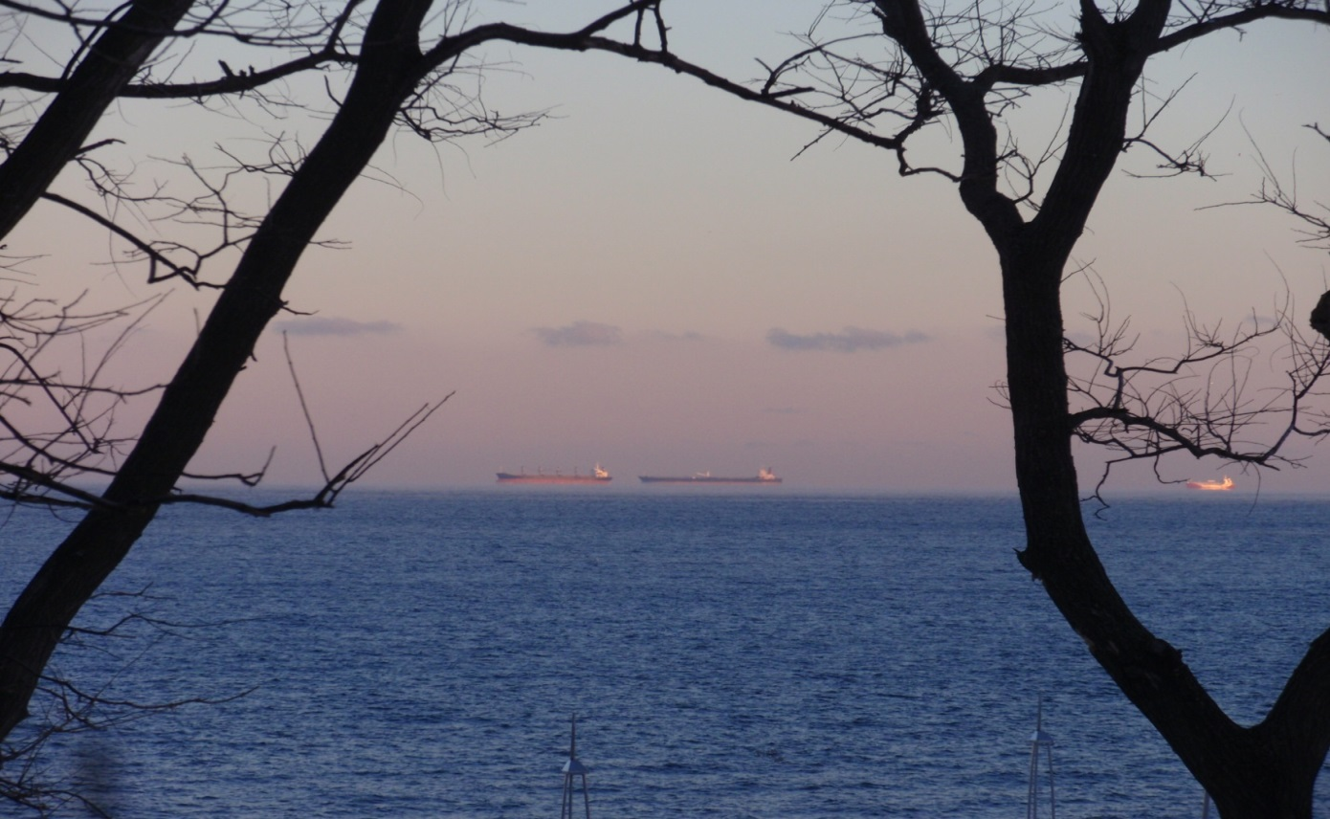
Фото до задачі № 2.
 | 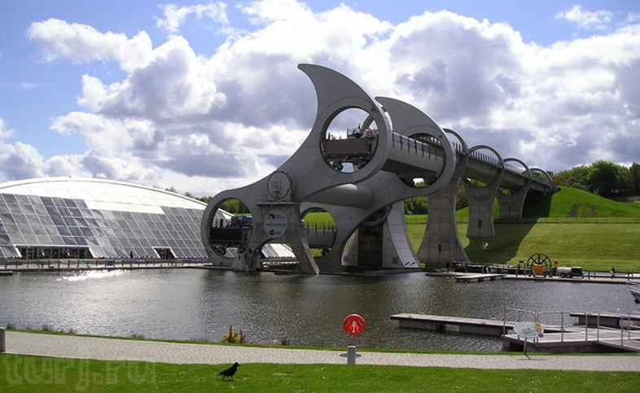  Фото до задачі № 5. |  | 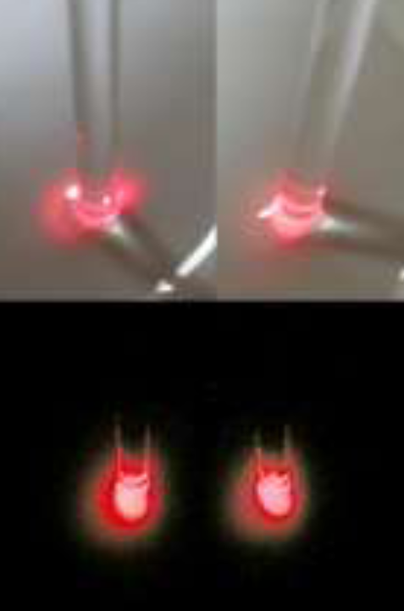Фото до задачі № 15.
 | Задачі запропонували та підготували: Андріяшен В. (Долгопрудний), Бритавська Т., Віктор П. (Одеса), Гельфгат І. (Харків), Гоцульський В. (Одеса), Дудидра М. (Івано-Франківськ), Златєв Г. (Болград), Камін О., Камін О.Л. (Луганськ), Кельник О. (Київ), Колебошин В., Колебошин С. (Одеса), Колупаєв І. (Харків), Кремінський Б. (Київ), Кричун І., Кулінський В. (Одеса), Майзеліс З. (Харків), Маслечко А., Рашковецький М., Селіханович Д., Соколов А. (Одеса), Соколов Є. (Запоріжжя), Ткачов О. (Херсон), Чепіжко О. (Хельсінкі), Чернецький І. (Київ) та оргкомітет Міжнародного турніру юних фізиків.

